



SAVE THE DATE

Genius Loci TTOZOI

06/06/2024 - 15/09/2024
Museo Carlo Bilotti Aranciera di Villa Borghese

Conferenza stampa
Mercoledì 5 giugno 2024, ore 11.30

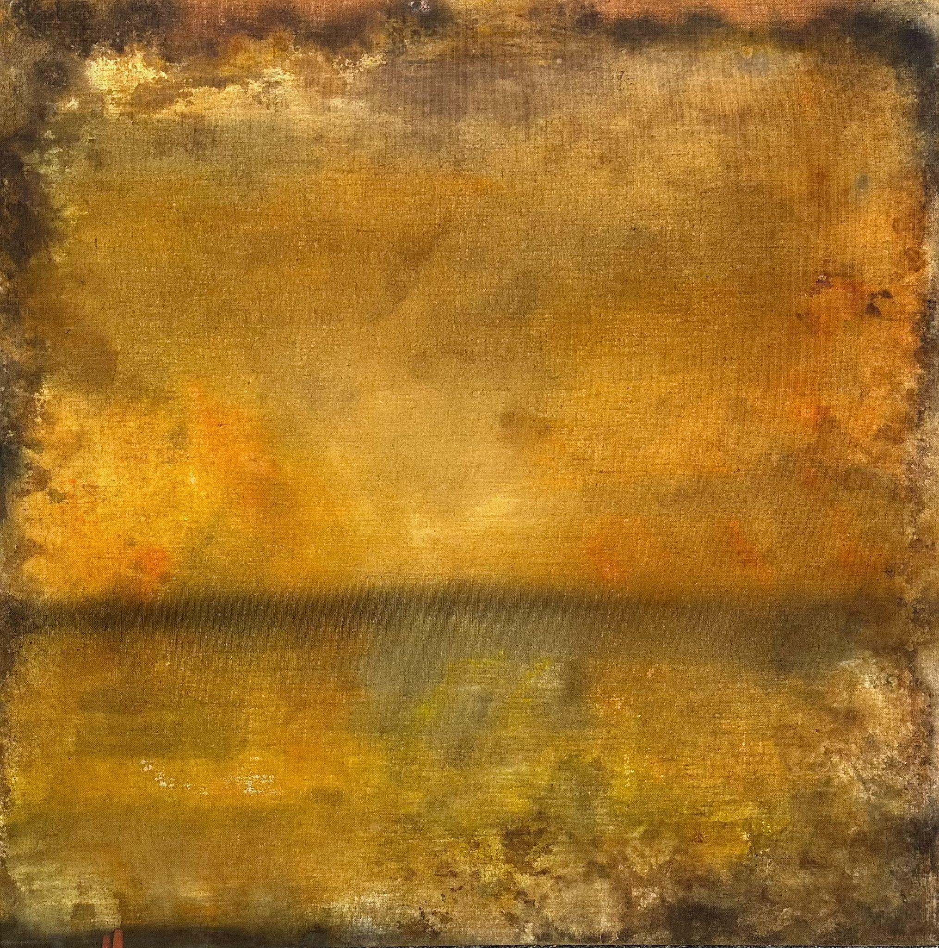

Roma, 5 giugno 2024. Il duo artistico Stefano Forgione (1969) e Giuseppe Rossi (1972), che opera sotto lo pseudonimo TTOZOI, arriva al Museo Carlo Bilotti Aranciera di Villa Borghese dal 6 giugno al 15 settembre 2024 con la mostra Genius Loci TTOZOI, promossa da Roma Capitale, Sovrintendenza Capitolina ai Beni Culturali e organizzata da WEM Gallery. Supporto organizzativo e servizi museali di Zètema Progetto Cultura.

L’esposizione, a cura di Gianluca Marziani, presenta al pubblico la produzione di carattere sperimentale che il duo ha realizzato durante le sessioni di lavoro all’interno di tre Siti Unesco, simboli della cultura italiana nel mondo: la Reggia di Caserta (novembre 2017), l’Anfiteatro del Complesso archeologico di Pompei (dicembre 2017) e il Colosseo (giugno 2022). In ognuno di questi luoghi storici, attraverso un metodo di lavoro di trasformazione geneticamente modificata nella pittura, gli artisti hanno posto delle tele grezze lasciando che su di esse si depositasse la polvere e proliferassero microrganismi (muffe), per poi bloccarne la formazione con appositi reagenti nel momento in cui l’atto creativo si fosse ritenuto compiuto.

Attraverso questo processo realizzato a quattro mani, tra casualità e controllo, gli artisti intendono “catturare” l’anima del luogo, l’humus, la sua essenza vitale unica e irripetibile, trasferendola sul supporto e lasciando che le trame ne siano liberamente e spontaneamente pervase, fino a diventare cromie percettibili dall’osservatore. In questo modo, la natura interviene sulla tela come nuovo, imprevedibile creatore, divenendo, tela e natura insieme, elementi apparentemente “semplici” attraverso la cui forza è possibile cristallizzare l’essenza stessa della realtà.

Saranno presentate al pubblico 30 opere. Inoltre saranno presenti delle teche lungo il percorso espositivo, dove si potrà vedere il processo creativo e di sviluppo che seguono le opere delle serie Genius Loci, con la creazione che avverrà proprio all’interno del Museo Carlo Bilotti.

INFO MOSTRA

Genius Loci TTOZOI
Dal 6 giugno al 19 settembre 2024

Museo Carlo Bilotti Aranciera di Villa Borghese
Via Fiorello La Guardia, 6 e Viale dell’Aranciera, 4 - 00197 Roma

Orari: Orari: martedì-venerdì ore 10.00-16.00, sabato e domenica ore 10.00-19.00
Ultimo ingresso mezz’ora prima della chiusura

Biglietteria: accesso gratuito alla mostra e al museo

Promotori: Roma Capitale, Sovrintendenza Capitolina ai Beni Culturali

Mostra a cura di: Gianluca Marziani

Organizzazione: WEM Gallery

Servizi museali: Zètema Progetto Cultura

Info: tel. 060608 (tutti i giorni ore 9.00-19.00) - www.museocarlobilotti.it

Ufficio stampa TTOZOI
Tiziana Morgese (+39) 3386399694 tiziana.morgese@gmail.com

Ufficio stampa Zètema Progetto Cultura
Anna Maria Baiamonte (+ 39) 348 2696259 a.baiamonte@zetema.it

